IDZIEMY DO ZOO
- „W zdrowym ciele, zdrowy duch” – ćwiczenia poranne. Posłuchaj piosenki i wykonaj ćwiczenia zgodnie z poleceniem.
https://pl.pinterest.com/pin/798192733946394783/
- „Czarodziejskie karty” – zabawa ruchowa. W tę zabawę można bawić się na dwa sposoby:
- Należy wydrukować wszystkie karty ze zwierzętami i rozciąć, potasować lub odwrócić, następnie dziecko losuje kartę, rodzić czyta polecenie a dziecko je wykonuje.
- Należy wydrukować kartę ze zwierzętami, przygotować kostkę i pionki dla tylu osób ile będzie brało udział w grze. Zaczyna ta osoba, która wyrzuci najmniejszą liczbę oczek. Rzucamy kostką, następnie mijamy tyle pól ile wyrzuciliśmy na kostce, tam gdzie zatrzymamy się pionkiem wykonujemy polecenie, które jest zapisane na karcie.
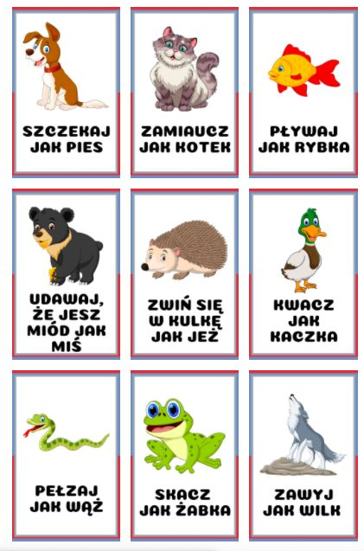

3. „Idziemy do zoo” – osłuchanie z piosenką.
https://www.youtube.com/watch?v=rXz-hKkUvoM

4. Odgłosy dzikich zwierząt – oglądanie filmu dydaktycznego. Podczas oglądania filmu, po prezentacji danego zwierzęcia w filmie, rodzic zatrzymuje film i prosi dziecko o naśladowanie odgłosu jaki wydaje dane zwierzę.
https://www.youtube.com/watch?v=PcDRe2Kk4aY

5. „Zoo” – czytanie wiersza przez rodzica, rozmowa na podstawie jego treści, a na koniec rozmowy próba zdefiniowania przez dziecko znaczenia słowa „zoo”.
W Zoo jest wesoło,
Ludzie chodzą wkoło,
Byk ma duże rogi,
Bocian nie ma nogi,
Foka siedzi w stawie,
Nie widać jej prawie.
Słonie wodę piją,
Niedźwiedzie się biją,
Sowa w domku siedzi,
Boi się niedźwiedzi.

Ale najładniejsze
Są zielone rybki
Patrzą sobie na mnie
Zza zielonej szybki,
I zębów nie mają,
I rogów nie mają,
I tylko tak sobie
Pływają, pływają,
Pływają, pływają
I się uśmiechają.
- Jak jest w zoo? (wesoło)
- Co robi foka? (siedzi w stawie)
- Kto się boi niedźwiedzi? (sowa)
- Jakie zwierzęta są najładniejsze w zoo? (rybki)
- Co robią rybki w zoo? (pływają)
- Co to jest zoo? (to miejsce, gdzie żyją dzikie zwierzęta takie jak słonie, żyrafy, niedźwiedzie)

5. Domy zwierząt – karta pracy. Poprowadź zwierzęta do ich jedzenia. Kiedy to zrobisz powiedz co je na śniadani: kot, pies, mysz, zając i żółw.

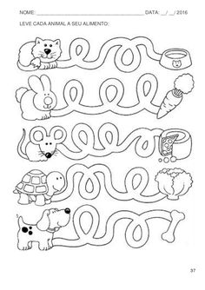

6. Rybki – praca plastyczna. Odciśnij pomalowane farbą dłonie na papierze, domaluj wodorosty i przyklej muszelki.
Pomoce:
- Niebieska karta z bloku technicznego.
- Farby plakatowe.
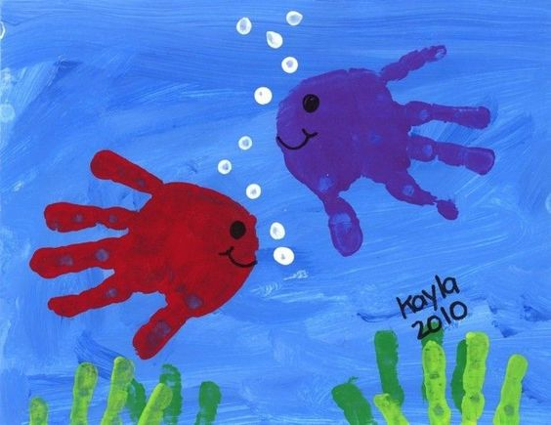

Miłego dnia, małe pszczółki

